1、Redis服务器要上公网的话，需要提高一下安全等级，具体步骤如下：

在配置文件redis.conf中，增加下面这行：

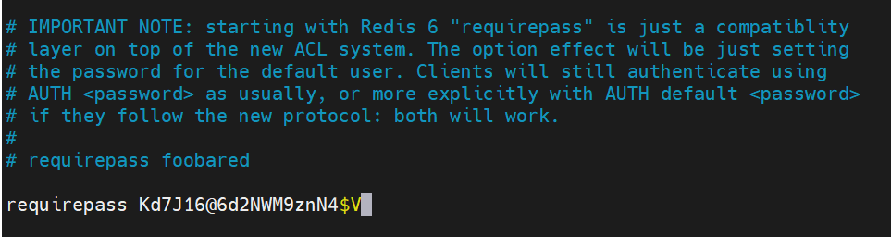

示例中密码为‘Kd7J16@6d2NWM9znN4$V’，大家密码可以自行设置，但强度一定要高。

2、修改redis相关的python文件，增加参数password



3、修改 redis相关的scala代码，在每次建立redis连接后，进行认证



4、每次进入redis-cli，需要进行认证

